INDICAÇÃO Nº 178/2014

Sugere ao Poder Executivo Municipal instalar iluminação pública em toda a extensão da Rua Davi Livingstone, no bairro Santa Inês, em nosso Município.

Excelentíssimo Senhor Prefeito Municipal,

Nos termos do Art. 108 do Regimento Interno desta Casa de Leis, dirigem-me a Vossa Excelência para sugerir que, por intermédio do Setor competente, seja instalada iluminação pública em toda a extensão da Rua Davi Livingstone, no bairro Santa Inês, em nosso Município.

Justificativa:

Conforme visita realizada, este vereador pôde constatar que esta Rua não possui postes e braços de iluminação em toda a sua extensão. Desta forma, é necessário que sejam tomadas as devidas providências para segurança dos moradores.

Plenário “Dr. Tancredo Neves”, em 15 de janeiro de 2014.

ADEMIR DA SILVA

-Vereador-

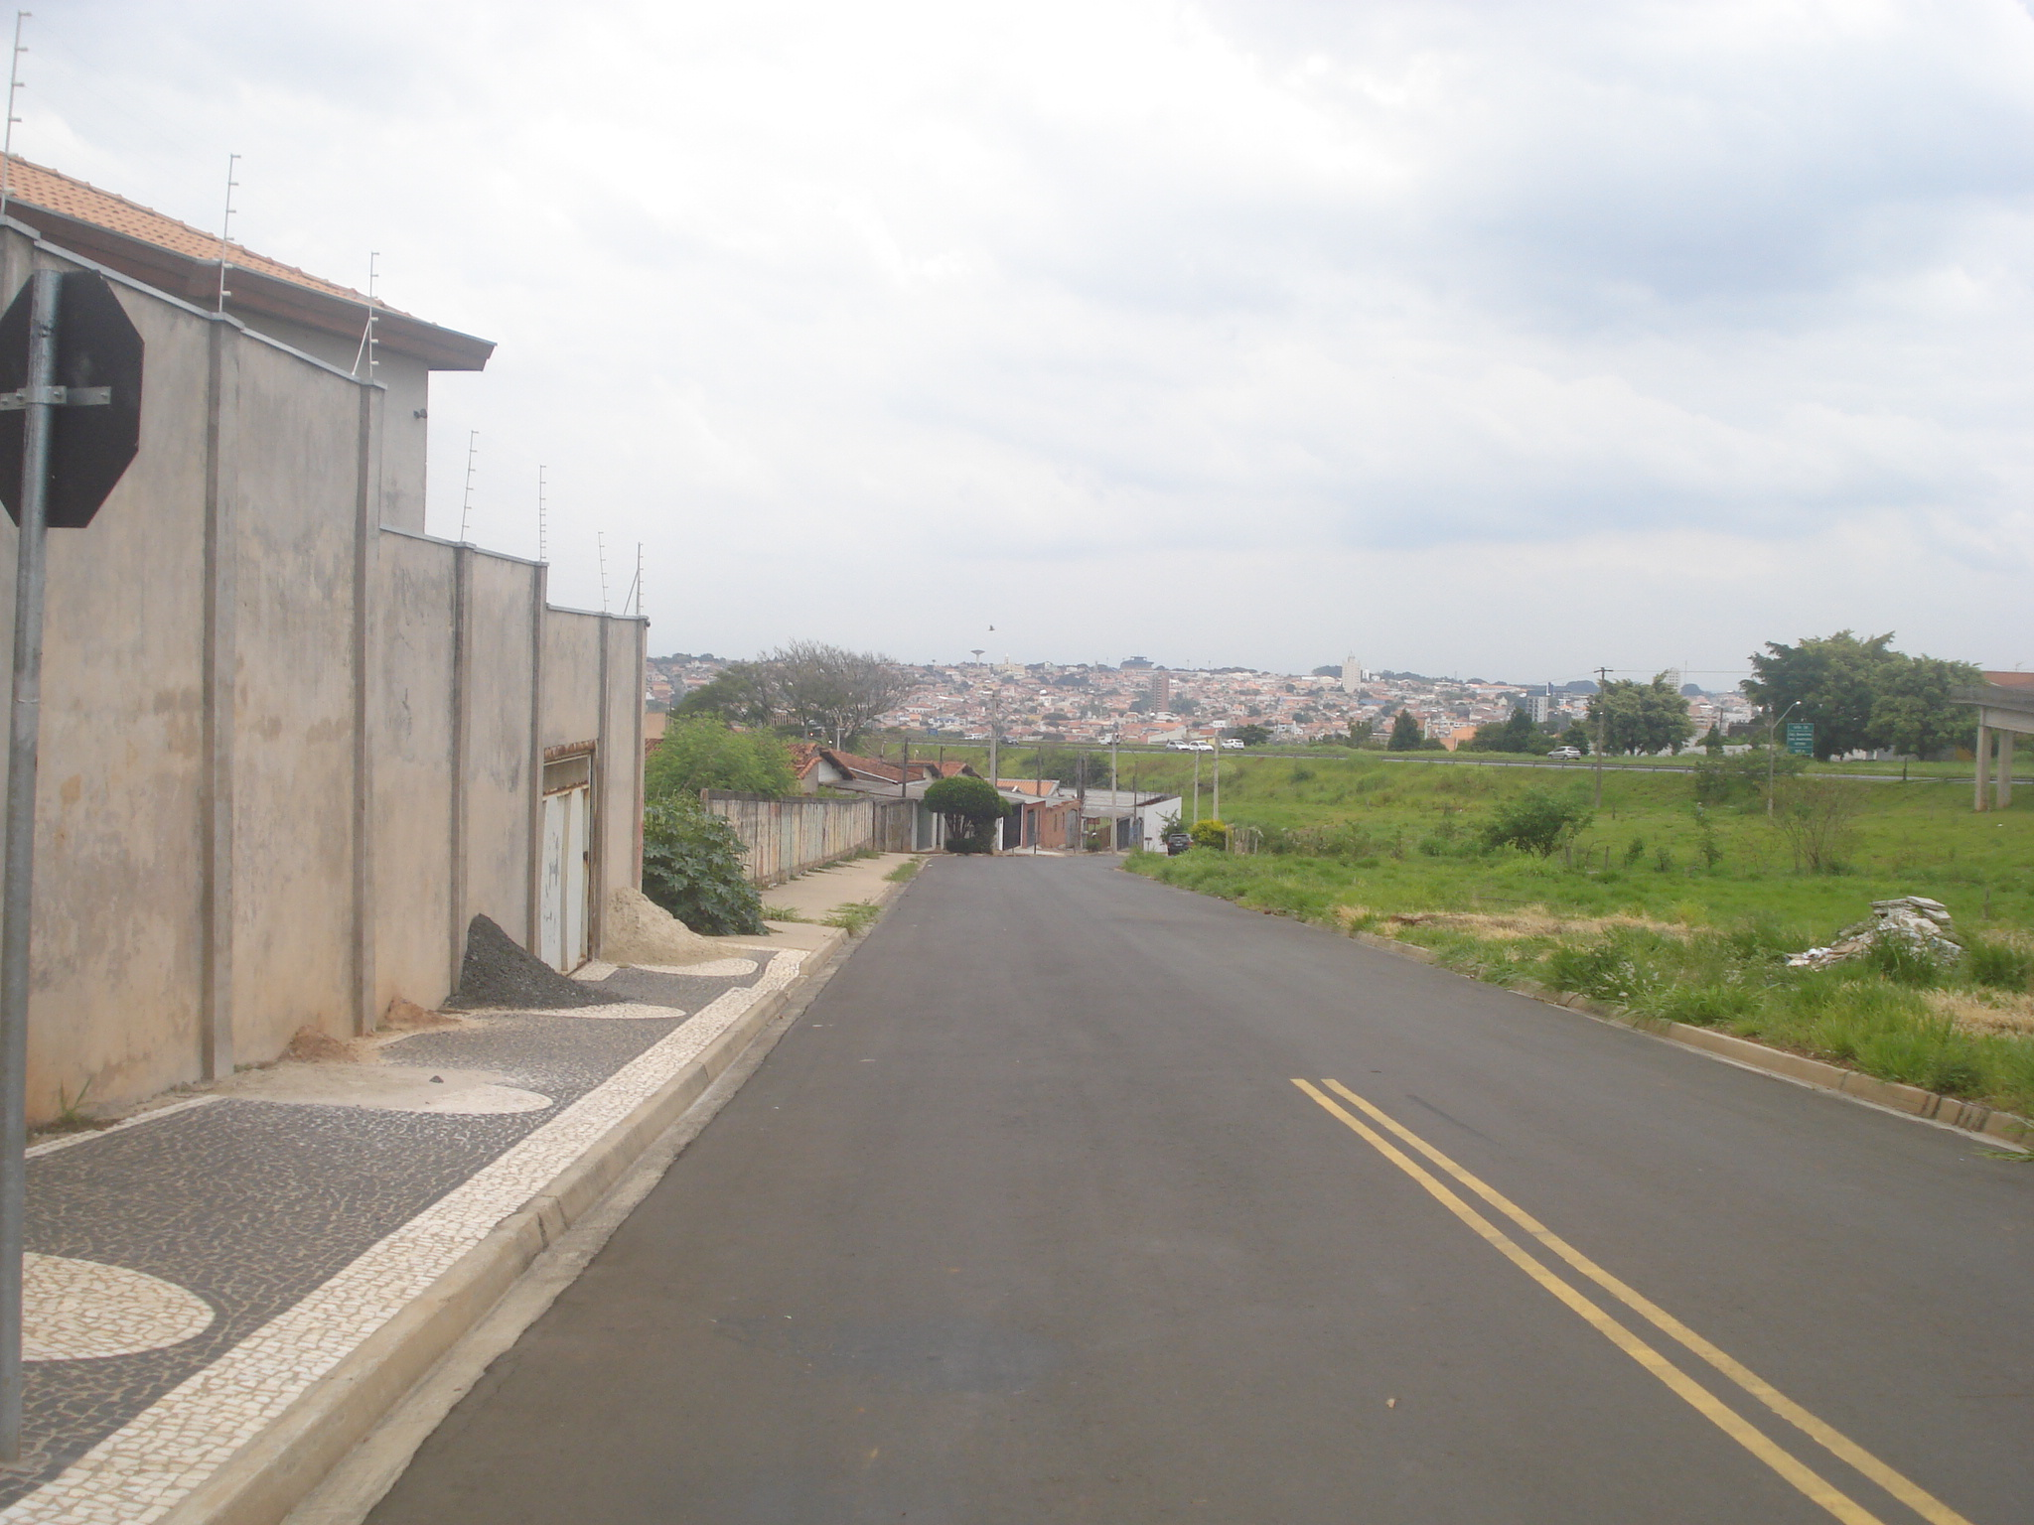

Rua Davi Livingstone, no bairro Santa Inês, onde não há iluminação pública.

ADEMIR DA SILVA

-Vereador-

